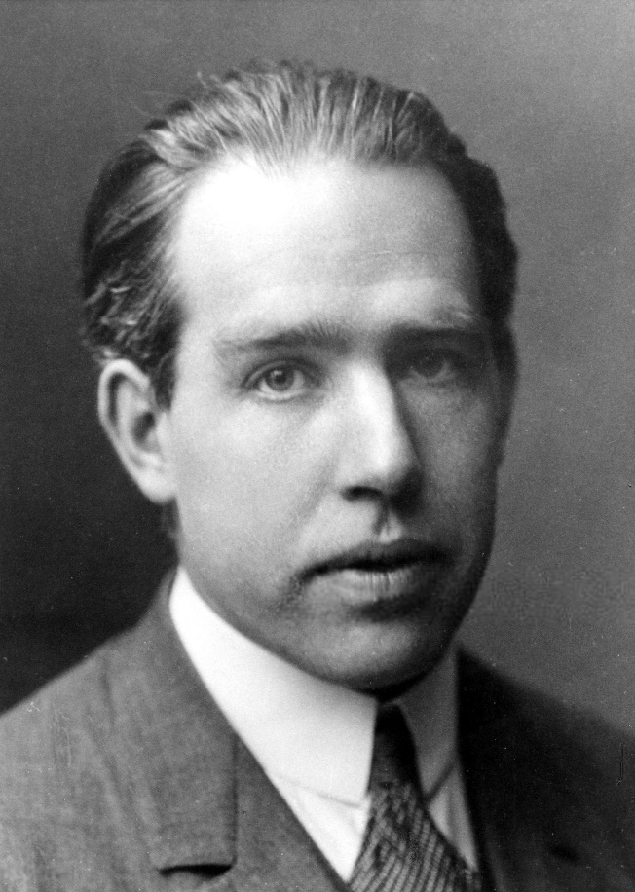
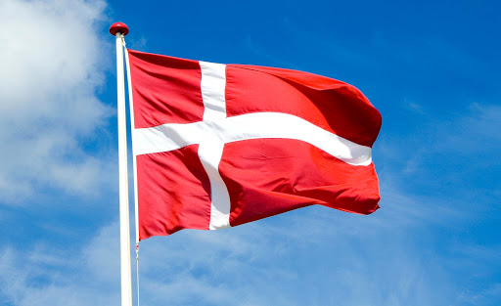
Bohr Pays

Né : 7 Octobre 1885
Décès : 18 Novembre 1962

Découverte :
Modèle Atomique
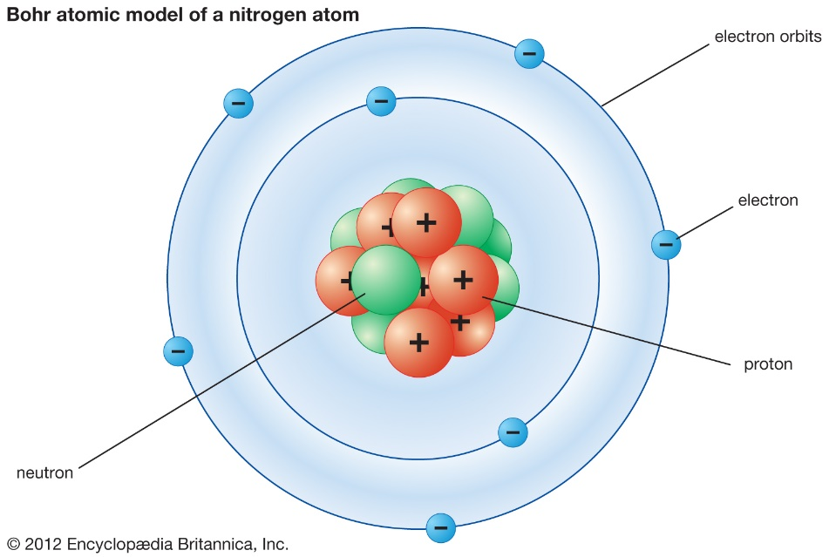
De Bohr

